课题组成员理论学习摘要
姓名 |  | 邱硕元 | 学习形式 | 理论学习 | 日期 | 2022.5.19
来源 |  | 知网 | 书籍、论文名称 | 玩转“阅读圈” —基于核心素养导向的小学语文阅读教学初探
主要内容摘抄（不够填写另附纸） | 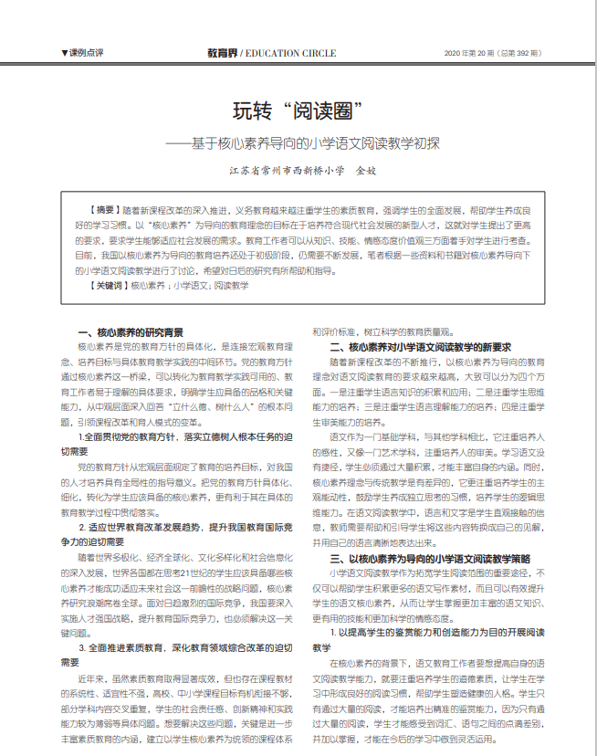
心  得  体  会 | 语文教师要想体现一节语文课的价值，在教学过程中就要以核心素养为导向，改变以往的教学方式、教学过 程和教学理念，根据学生的知识掌握情况进行教学，培养学生 乐学善学、勤于反思的好习惯，努力为学生创造一个更全面、 更适宜的核心素养培养环境。此外，教师要全身心投入小学语 文教学中，不断提升学生的阅读能力与综合素质，切实实现学 生优秀品格和关键能力的培养，让学生成为全面发展的人，成 为国家和社会期望的人才。

